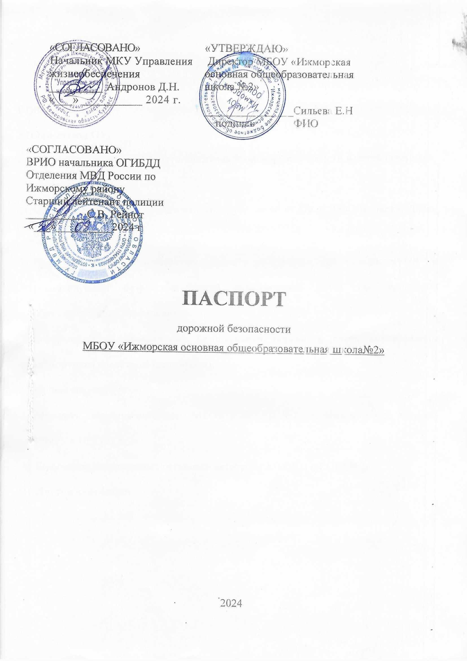

2
Содержание

1 Общие сведения
2 План-схемы ОУ.
- Район расположения ОУ, пути движения транспортных средств и детей (учеников, обучающихся)
- Маршруты движения организованных групп детей от ОУ к ДЮСШ, парку, ДШИ, РДК, библиотеке, ДДТ;
- Пути движения транспортных средств к местам разгрузки/погрузки и рекомендуемых безопасных путей передвижения детей по территории образовательного учреждения.
3.Информация об обеспечении безопасности перевозок детей специальным транспортным средством (автобусом).
  - Общие сведения;
  - Маршрут движения автобуса : МБОУ « ИООШ №2» -с. Ижморка - с. Азаново- МБОУ « ИООШ №2»
  - Безопасное расположение остановки автобуса у МБОУ « ИООШ №2»
  - Листок коррекции

3
Общие сведения
МБОУ «Ижморская основная общеобразовательная школа2»
(Наименование ОУ)
Тип ОУ Бюджетное общеобразовательное учреждение
Юридический адрес ОУ: 652120, Российская Федерация, Кемеровская область-Кузбасс, Ижморский округ, п.г.т. Ижморский, ул. Суворова, д. 76. Фактический адрес ОУ: 652120, Российская Федерация, Кемеровская область - Кузбасс, Ижморский округ, п.г.т. Ижморский, ул. Суворова, д. 76.
Руководители ОУ: Директор (заведующий) Сильева Елена Нколаевна 8-923-502-96-22
(фамилия, имя, отчество) (телефон)
Заместитель директора
по УВР Ларионова Юлия Николаевна 8-908-954-02-96
(фамилия, имя, отчество) (телефон)
Заместитель директора
по ВР Паршакова Жанна Сергеевна 8-951-608-02-89
(фамилия, имя, отчество) (телефон)

Ответственные работники
муниципального органа
образования методист Фурман Оксана Николаевна_8 38459 2-18-62, 89617240964
(должность) (фамилия, имя, отчеств) (телефон)
Ответственные от
Госавтоинспекции Госинспектор ТМ ОГИБДД , Елисейкин Дмитрий Васильевич, 89043773224_______________
(должность) (фамилия, имя, отчество) (телефон)

Ответственные работники
за мероприятия по профилактике
детского травматизма и пропаганде БДД ОГИБДД Копылов Константин Сергеевич 21389, 89045721165
(должность) (фамилия, имя, отчество) (телефон)
Руководитель или ответственный
работник дорожно-эксплуатационной
организации, осуществляющей
содержание УДС Сорокин Михаил Юрьевич 8(38459)2-19-40.
(фамилия, имя, отчество) (телефон)

4

Количество учащихся - 158
Наличие уголка по БДД - рекреация 1 этажа, уголок ЮИД –рекреация 1 этажа
(если имеется, указать место расположения)
Наличие класса по БДД - нет
(если имеется, указать место расположения)
Наличие автогородка (площадки) по БДД - нет

Наличие автобуса в ОУ
Марка, модель ПАЗ 3205370

(при наличии автобуса)
Владелец автобуса МБОУ «Ижморская основная общеобразовательная школа№2»
(ОУ, муниципальное образование и др.)
Время занятий в ОУ:
1-ая смена: 9:00 – 14:50
внеклассные занятия: 15:00 –17:30

Телефоны оперативных служб:
Полиция – 02, 102,112 ; 2-32-17
МЧС –01, 101,112; 2-11-71
Скорая помощь - 03, 103, 2-39-08

- Информация об обеспечении безопасности перевозок детей специальным транспортным средством (автобусом).
  - Маршрут п.г.т. Ижморский –с. Ижморка-2- с. Азаново- п.г.т. Ижморский

Общие сведения

Марка, модель ПАЗ 3205370
Государственный регистрационный знак АХ64342
Год выпуска 2020 г. Количество мест в автобусе 22
Соответствие конструкции требованиям, предъявляемым к школьным автобусам соответствует

  - Характеристика маршрута

Вид маршрута | Регулярный школьный
Дата открытия и основание | Постановление администрации Ижморского МО  от 09.08.2024 года № 911-п
Наименование организации-заказчика | МБОУ «Ижморская ООШ №2»
Почтовый и фактический адрес заказчика | 652120, РФ, Кемеровская область-Кузбасс, Ижморский МО, п.г.т. Ижморский, ул. Суворова, 76
Руководитель (ФИО) организации-заказчика | Директор школы: Сильева Елена Николаевна
Телефон организации-заказчика | 8(384)59- 2-14-95
Общая протяженность маршрута, км | 37 км.
Марка подвижного состава | ПАЗ

  - Сведения о водителе автобуса.

Фамилия, имя, отчество | Принят на работу | Стаж в кате-гории D | Дата пред- стоящего мед. осмотра | Период проведения стажировки | Повыше-ние ква- лификации | Допущен- ные нару- шения ПДД
Сильев Николай Иванович | Приказ №102 от 27.05.2022г. | 3г.1.м | 17.08.2024г  17.08.2025 года | С 20.05.2022 по 27.05.2022 | - | -

2. Организационно-техническое обеспечение
1) Лицо, ответственное, за обеспечение безопасности дорожного движения:

Фурман Николай Эрикович, протокол №22 от24.11.2021г., приказ № 5 от 12.01.2022г.

2) Организация проведения предрейсового медицинского осмотра водителя:
Осуществляет Тарасова Валентина Иннокентьевна
(Ф.И.О. специалиста)
на основании сертификата о прохождении курса «Проведение предрейсовых, послерейсовых и текущих медицинских осмотров водителей транспортных средств и лиц, занятых на работах с опасными условиями, вредными и опасными веществами и производственными факторами» на основании сертификата №907, действительного до 29.09.2026 года
3) Организация проведения предрейсового технического осмотра транспортного средства:
осуществляет Фурман Николай Эрикович, диплом № 006166 от 24.12.2021г.
(Ф.И.О. специалиста)
на основании приказа по учреждению № 4 от 12.01.2022 г
4) Дата очередного технического осмотра 08.12. 2024г.
5) Место стоянки автобуса в нерабочее время гараж

Меры, исключающие несанкционированное использование установлен ГЛОНАСС

3. Сведения о владельце
Юридический адрес владельца 652 120, Российская Федерация, Кемеровская область- Кузбасс, Ижморский МО, пгт. Ижморский, ул. Суворова 76
Фактический адрес владельца 652 120, Российская Федерация, Кемеровская область - Кузбасс, Ижморский МО, пгт. Ижморский, ул. Суворова 76
Телефон ответственного лица 8 384 59 2-14-95

Маршрут организованных групп детей от ОУ к ДК, школе Искусств, Спортивной школе, Дому детского творчества

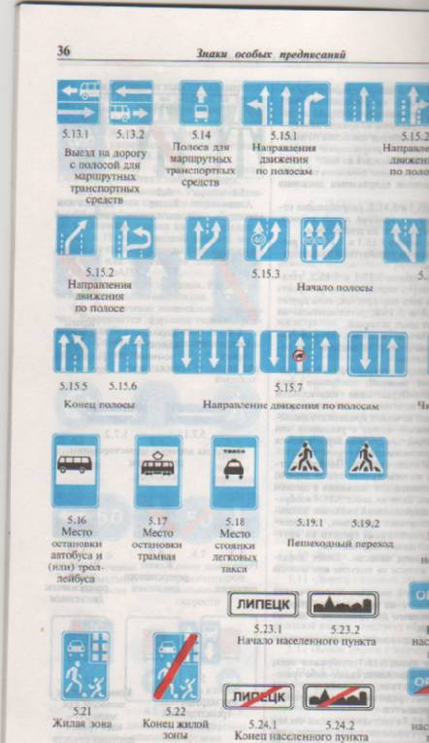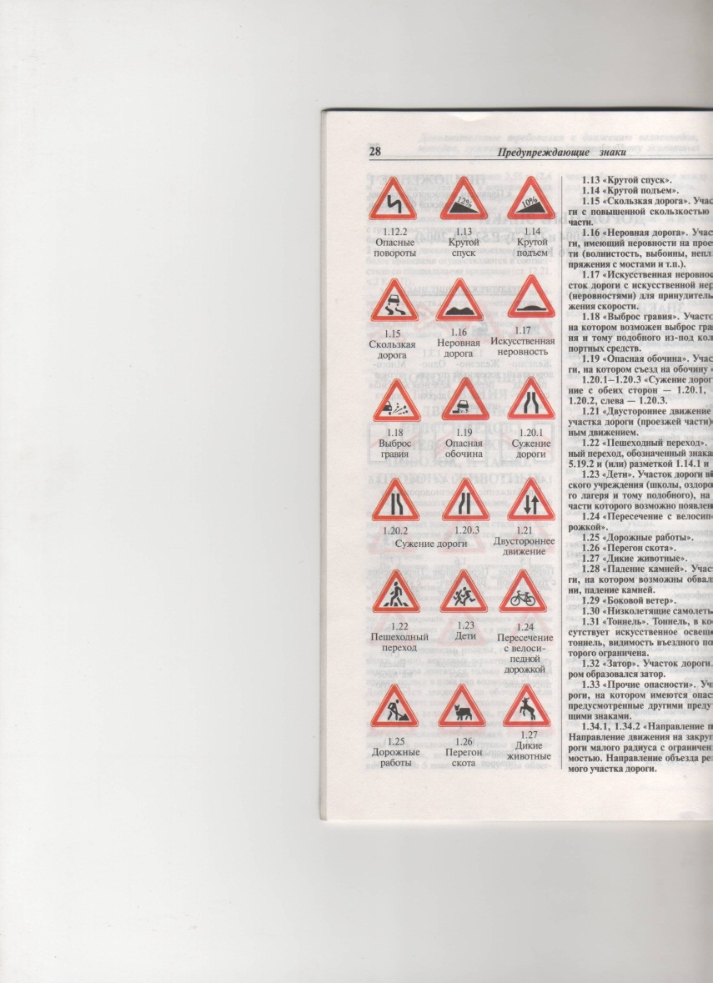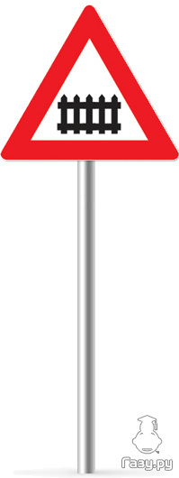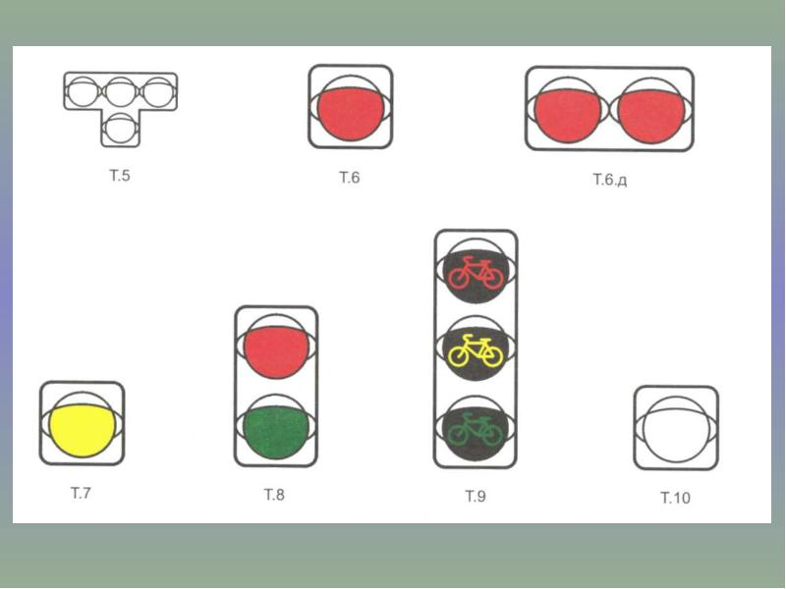
ДК
ДШИ
ИООШ№2
ул. Суворова
ул. Ленинская
ул. Коммунистическая
ул. Западная
ул. Комсомольская
ДДТ

Движение детей
Железнодорожный переезд

Тротуар

Жилые дома

Административные здания

МБОУ «ИООШ №2»

Опасное место

План –схема района расположения МБОУ «ИООШ №2» и пути движения обучающихся





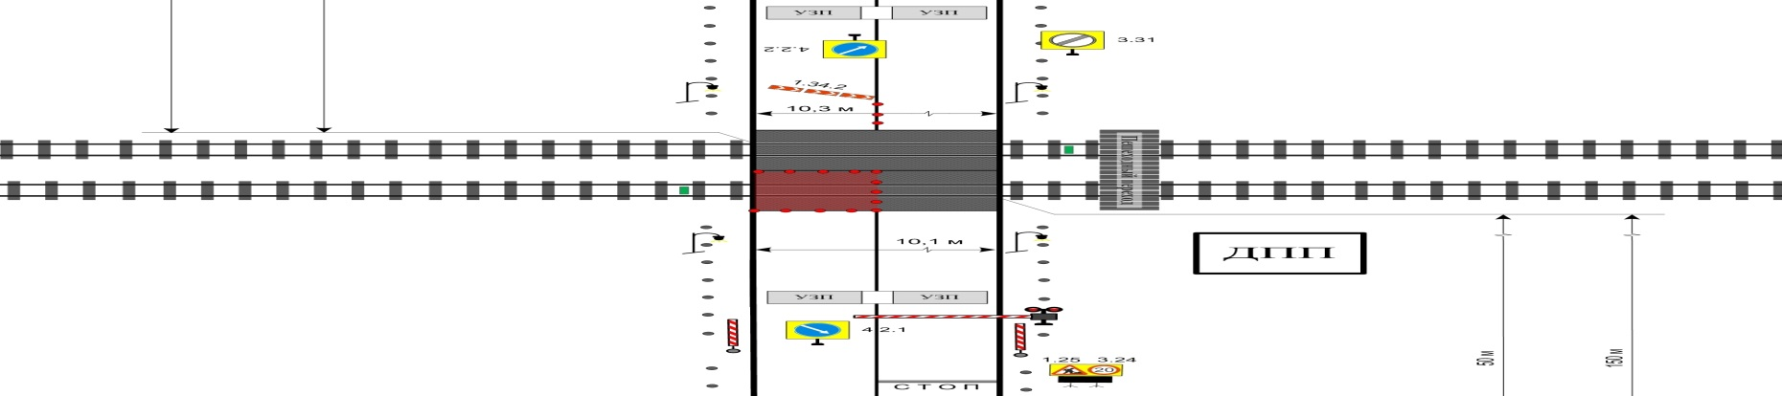


ПЧ

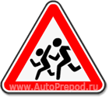
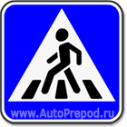

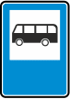
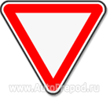

Условные обозначения:
Железная дорога,
железнодорожный переезд
Опасные места
Жилые дома
Движение обучающихся
Обочина дороги, пешеходная дорога Обочина дороги
Остановка автобуса

Условные обозначения:

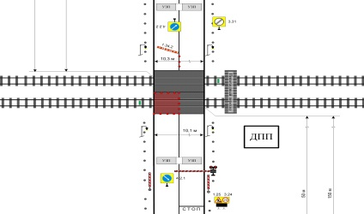
Железная дорога, железнодорожный переезд
Опасные места

Жилые дома

Движение обучающихся
Обочина дороги, пешеходная дорога Обочина дороги
Остановка автобуса
Схема
маршрута школьного автобуса
Маршрут: МБОУ «ИООШ№2»-с. Ижморка- с. Азаново- МБОУ «ИООШ№2»



ИСОШ №2
Условные обозначения:

остановочные площадки

мост

труба

7
Безопасное расположение остановки автобуса у МБОУ «ИООШ№2»

Иоош№2
ул. Суворова

Ул. Садовая

Движение школьного автобуса
Движение детей и подростков к месту посадки и высадки
Место посадки и высадки детей и

7

Безопасное расположение остановки автобуса у МБОУ «ИООШ№2»

ИООШ №2

-въезд/выезд грузовых транспортных средств

-Движение грузовых транспортных средств по территории МБОУ «ИООШ№2»

-Движение детей и подростков на территории МБОУ «ИООШ№2»

- Место разгрузки/погрузки

12
Лист корректировок паспорта безопасности

№ | Какая корректировка внесена | Причина внесения корректировки | Дата внесения корректировки

Дорожно-эксплуатационные организации, осуществляющие содержание УДС, несут ответственность в соответствии с законодательством Российской Федерации (Федеральный закон «О безопасности дорожного движения» №196-ФЗ, КоАП, Гражданский кодекс).

